**FACULTAD DE INGENIERÍA**

CARRERA DE INGENIERÍA DE SISTEMAS COMPUTACIONALES

|  |
| --- |
| **SISTEMA DE GESTIÓN PARA MEJORAR EL PROCESO DE TRÁMITES Y ADQUISICIÓN EN LA ASOCIACIÓN DE TAXISTAS INDEPENDIENTES DE LA CIUDAD DE LIMA-CALLAO**  Informe académico |

**Autor(es):**

Carmona Perez Max Eder

Cuadros Medina Julio Daniel

Farro Centeno Enrique Alonso

Pacara Acevedo Katherine Lisset

**Curso:**

Modelamiento y análisis de Software

**Docente:**

Jorge Alfredo Guevara Jimenez

LIMA – PERÚ 2020-2

**ÍNDICE GENERAL**

Resumen ……………………………………………………………………………………… 4

Abstract ……………………………………………………………………………………… 4

1. INTRODUCCIÓN ………………………………………………………………… 5

1.1 Identificación y enunciado del problema ……………………………………………. 5

1.1.1 Planteamiento de solución ...………………………………………………... 5

1.1.2 Cómo implementar la solución ……………………………………………… 5

1.1.3 Justificaciones de la investigación …………………………………………... 5

1.1.4 Limitaciones de la investigación ……………………………………………... 6

1.1.5 Ventajas de la solución ………………………………………………………. 6

1.1.6 Desventajas de la solución …………………………………………………... 6

1.2 Objetivo general ………………………………………………………………………. 6

1.3 Objetivo específico …………………………………………………………………… 6

1.3.1 Objetivo específico versión 1.0 ……………………………………………… 7

1.3.2 Objetivo específico versión 2.0 ……………………………………………… 7

1.3.3 Objetivo específico versión 3.0 ……………………………………………… 7

2. MARCO TEÓRICO ………………………………………………………………… 7

2.1 Marco teórico …….…………………………………………………………….…… 7

2.1.1 Diagrama de proceso de negocio …………………………………………... 7

2.1.2 Especificaciones de proceso de negocio …………………….…………….. 7

2.1.3 Diagramas de caso de uso ……..…………………………………………… 7

2.1.4 Diagrama de actividades …...………………………………………………... 8

2.1.5 Modelo de proceso de desarrollo de software …………………………….. 8

2.1.6 Especificaciones de casos de uso …..……………………………………... 8

2.1.7 BalsamiQ ………..…………………….…………………………………..... 8

2.1.8 GitHub ……………………...…..……………………………………………... 9

2.2 Marco metodológico ……………………………………………………………..... 9

2.2.1 Paso 1 ..…………………….. ………………………………………………... 9

2.2.2 Paso 2 ..…………………….. ………………………………………………... 9

2.2.3 Paso 3 ..…………………….. ………………………………………………... 9

2.2.4 Paso 4 ..…………………….. ………………………………………………... 9

2.2.5 Paso 5 ..…………………….. ………………………………………………... 9

3. DESARROLLO DE LA INVESTIGACIÓN …………………………………….. 10

3.1 Implementación de la solución planteada ……………………………………..... 10

3.2 Diagrama de modelo de proceso de negocio ………..………………………..... 11

3.3 Especificación de procesos de negocio ..……………………………………..... 12

3.4 Proceso de software …………….……………….……………………………..... 13

3.5 Diagrama de casos de uso ...……………………….…………………………..... 14

3.6 Requisitos y casos de uso ……………….……………………………………..... 15

3.7 Diagrama de actividades ………………..……………………………………..... 15

3.8 Prototipos ...………………………………..……………………………………..... 16

3.8.1 Version 1.0 ..…………………….. ……………………………………………. 16

3.8.2 Version 2.0 ..…………………….. ……………………………………………. 16

3.8.3 Version 3.0 ..…………………….. ……………………………………………. 17

4. CONCLUSIONES Y RECOMENDACIONES …………………………………... 18

4.1 Conclusiones ……………………………………................................................. 18

4.2 Recomendaciones ..…………………………….................................................. 18

Referencias Bibliográficas …………………………………………………………....…… 17

5. REFERENCIAS BIBLIOGRÁFICAS ……………………………...……………... 19

ANEXO ………………………………………………………………………………………… 20

**ÍNDICE DE TABLAS Y FIGURAS**

Figura 1 Diagrama de modelo de proceso de negocio…………………………….. pág. 11

Tabla 1 Especificaciones de proceso de negocio ......…………………………….. pág. 12

Figura 2 Diagrama de proceso de software ……………………………………. pág. 13

Figura 3 Diagrama de casos de uso ….………………………………………… pág. 14

Figura 4 Diagrama de actividades ……….………………………………………… pág. 15

**RESUMEN**

La función de esta asociación es ayudarse entre todos, tanto directivos como socios, para poder tener una herramienta de trabajo y poder solventar sus gastos, esta asociación es sin fines de lucro por lo tanto no es una empresa , la directiva está compuesta por: presidente , secretaria, tesorero, y fiscal , que a su vez son socios también , estos son elegidos en una reunión, donde también se acuerda el monto a pagar semanalmente, que es de 50 dólares cuando no eres adjudicado y 110 dólares cuando eres adjudicado, en la reunión se acuerda también fecha de sorteo de un vehículo, cada fase está comprendida por 4 años. La metodología propuesta es un sistema de registro de socios donde se pueda modificar, agregar y eliminar a dichos socios tanto como a adjudicados y no adjudicados, así también se pueda llevar un registro de los pagos semanalmente, también se produce asambleas generales y sorteos en distintas fechas.

**PALABRAS CLAVES**

socios, asociación, sistema, pagos, vehículo, sorteo.

**ABSTRACT**

The function of this association is to help each other, both managers and partners, to be able to have a work tool and be able to pay their expenses, this association is non-profit, therefore it is not a company, the board is composed of: president , secretary, treasurer, and prosecutor, who are also partners, these are elected in a meeting, where the amount to be paid weekly is also agreed, which is $ 50 when you are not awarded and $ 110 when you are awarded, in The meeting also agrees on a vehicle draw date, each phase is comprised of 4 years. The proposed methodology is a partner registration system where it is possible to modify, add and eliminate said partners as well as those awarded and not awarded, so that a record of weekly payments can also be kept, there are also general assemblies and raffles on different dates.

**KEYWORDS**

partners, association, system, payments, vehicle, raffle.

**CAPÍTULO 1. INTRODUCCIÓN**

**1.1. IDENTIFICACIÓN Y ENUNCIADO DEL PROBLEMA**

¿Por qué la implementación de un sistema de registro de proceso de trámites y datos puede ayudar en el registro de la asociación de taxistas independientes de la ciudad de lima-Callao?

Debido a la coyuntura actual que atraviesa nuestro país y el mundo , se tomó como medida cautelar ,la ejecución de la cuarentena. Por tal motivo esta asociación requiere un software para poder desarrollar sus actividades de forma remota y sencilla.

**1.1.1 PLANTEAMIENTO DE SOLUCIÓN**

Como se tiene conocimiento , la tasa de contagiados va en incremento cada día , por consiguiente se desea que evitemos la aglomeración y tránsito de personas . Por lo tanto consideramos óptimo la creación de un sistema de gestión , el cual facilitara el proceso de tramite y adquisicion de vehiculos que requieren los diferentes socios .

**1.1.2 CÓMO IMPLEMENTAR LA SOLUCIÓN**

En primer lugar se desarrollará el sistema y será implementado de forma local en la asociación. en segundo lugar la asociación dispondrá a los usuarios para la administración del sistema brindándoles un usuario y contraseña, finalmente los usuarios contactaran a los socios para la ejecución del sistema.

**1.1.3 JUSTIFICACIONES DE LA INVESTIGACIÓN**

* la falta de optimización de tiempo y recursos en la gestión de proceso de trámite y adquisición de un vehículo
* carencia de medio que brinde a los socios un mejor control con respecto a los pagos y sorteos de dichos autos
* Reducir los contagios, los socios y la directiva de la asociación se exponen al realizar una interacción personal .

**1.1.4 LIMITACIONES DE LA INVESTIGACIÓN**

- Debido a la pandemia no podemos tener una buena interacción con la asociación

- El proyecto se trabaja en modo remoto con las limitaciones del caso

-Falta de conocimiento basicos de computacion por parte de la tesorera para el uso del sistema

**1.1.5 VENTAJAS DE LA SOLUCIÓN**

- Disponer del software las 24 horas

- El socio puede llevar un control de sus cuotas semanales

- Generar estadísticas de pagos, socios ,etc

- La gestión de trámites se realizarán en menos tiempo

-Programar reuniones a través del sistema

**1.1.6 DESVENTAJAS DE LA SOLUCIÓN**

* El socio tiene que llamar a la asociación para tener conocimiento del estado de su trámite.
* Respecto a los pagos de la cuotas, el sistema no está directamente relacionado con algún banco
* Cada 4 años (culmina la fase) se tiene que cambiar de base de datos tanto de los socios como de los dirigentes.

**1.2 OBJETIVO GENERAL**

El proyecto tiene como objetivo general desarrollar un sistema de gestión con el uso sencillo, fácil y práctico de manejar, para mejorar el proceso de trámites, adquisición y datos en la asociación de taxistas independientes de la ciudad de Lima -Callao.

**1.3 OBJETIVO ESPECÍFICO**

Gestionar a los socios mediante un sistema para registrar pagos, nombres, etc.

**1.3.1. OBJETIVOS ESPECÍFICO VERSION 1.0 (SOCIOS)**

Desarrollar un sistema para el proceso de registrar los datos del socio

**1.3.2** **OBJETIVOS ESPECÍFICO VERSION 2.0 (CUOTAS)**

Implementar un sistema para ingresar (usuario y contraseña) , modificar las cuotas de cada socio y modificar también las fechas de asambleas y sorteos.

**1.3.3** **OBJETIVOS ESPECÍFICO VERSION 3.0 (ADJUDICACIÓN)**

Elaborar un sistema intuitivo para el proceso de trámite y adjudicación de un vehículo, ingresando también datos de dicho vehículo y la modificación de cuotas (120%) al adjudicado.

**CAPÍTULO 2. MARCO TEÓRICO**

**2.1. MARCO TEÓRICO**

**2.1.1 DIAGRAMA DE PROCESO DE NEGOCIO**

- “ Son los procesos utilizados en los negocios para lograr algún objetivo del negocio”(Sommerville,2011,p 36)

- Muestra la secuencia de actividades en el proceso junto con sus entradas, salidas y dependencias, todas las actividades son representadas por acciones que realiza el usuario o persona “(Sommerville,2011,p. 8)

**2.1.2 ESPECIFICACIONES DE PROCESO DE NEGOCIO**

“es así un ordenamiento específico de las actividades de trabajo a través del tiempo y el espacio, con un principio y un fin, y entradas y salidas claramente definidas: una estructura para la acción. ... Tomar un enfoque de proceso implica adoptar el punto de vista del cliente. Los procesos son la estructura por la cual una organización hace lo necesario para producir valor para sus clientes."” **(Davenport, 1993; p. 5).**

**2.1.3 DIAGRAMAS DE CASA DE USO**

“ En esencia, un caso de uso narra una historia estilizada sobre cómo interactúa un usuario final(que tiene cierto número de roles posibles) con el sistema en circunstancias específicas.”(Pressman,2010, p. 113).

**2.1.4 DIAGRAMA DE ACTIVIDADES**

“Elementos basados en el escenario. El sistema se describe desde el punto de vista del usuario con el empleo de un enfoque basado en el escenario.

Elementos basados en clase.cada escenario de uso implica un conjunto de objetos que se manipulan cuando un actor interactúa con el sistema.

Elementos de comportamiento. El comportamiento de un sistema basado en computadora tiene un efecto profundo en el diseño que se elija y en el enfoque de la implementación que se aplique.”(Pressman,2010, p.118)

**2.1.5 MODELO DE PROCESO DE DESARROLLO DE SOFTWARE**

“Es una representación abstracta de un proceso de software… En esta sección, se introducen varios modelos de proceso muy generales...estos modelos se pueden utilizar para explicar diferentes enfoques para el desarrollo de software.”(Sommerville,2011,p. 61)

**2.1.6 ESPECIFICACIONES DE CASOS DE USO**

“secuencia de acciones, incluyendo variaciones a la secuencia y secuencia de los errores, que un sistema, subsistema o clase realizan con la interacción de actores externos”(Booch y Rumbaugh, 1995,p.24)

**2.1.7 BALSAMIQ**

Es un programa de escritorio, es decir, solo tienes que registrarte para poder empezar a utilizarlo sin ningún tipo de descarga. Programado en Flex y AIR por lo que crea muy rápido Wireframes. Interfaz fácil de usar Como se ha creado con AIR es instalable tanto en Windows como Linux y Mac OS X.Balsamiq te permite escoger entre un montón de objetos prediseñados como: barras de estado, menús, barras de progreso, etc. Además, te permite exportar el diseño que realices en PNG, PDF e incluso al portapapeles. Permite incrustar tus diseños en tu página web o en informes de errores. Puedes compartir tus diseños a través de un sistema muy parecido a Dropbox. Balsamiq funciona como cualquier aplicación normal, te permite arrastrar, soltar, guardar mockups en un archivo, copiar y pegar, deshacer, etc..

**2.1.8 GITHUB**

Una plataforma de desarrollo colaborativo de software para alojar proyectos utilizando el sistema de control de versiones [Git](http://es.wikipedia.org/wiki/Git).GitHub aloja tu repositorio de código y te brinda herramientas muy útiles para el trabajo en equipo, dentro de un proyecto.

Además de eso, puedes contribuir a mejorar el software de los demás. Para poder alcanzar esta meta, GitHub provee de funcionalidades para hacer un fork y solicitar pulls.

Realizar un fork es simplemente clonar un repositorio ajeno (genera una copia en tu cuenta), para eliminar algún bug o modificar cosas de él. Una vez realizadas tus modificaciones puedes enviar un pull al dueño del proyecto. Éste podrá analizar los cambios que has realizado fácilmente, y si considera interesante tu contribución, adjuntarlo con el repositorio original.

**2.2 MARCO METODOLÓGICO**

**2.2.1 PASO 1**

se identificó la empresa con la cual se trabajaría.

A causa de la pandemia , la cual afecta a nuestro país, propusimos realizar un sistema de gestión de la asociación de autos , con la intención que los socios tengan oportunidad de adquirir un auto sin poner sus vidas en riesgo.

**2.2.2 PASO 2**

en este paso realizamos el diagrama de proceso de negocios y las especificaciones, donde identificamos los datos a registrar del socio y sus actividades .

**2.2.3 PASO 3**

realizamos un diagrama de caso de uso para poder relacionar con los actores del sistema

**2.2.4 PASO 4**

relacionamos el usuario secretaria con los procesos que va realizar en el sistema

**2.2.5 PASO 5**

Por último para desarrollar nuestro prototipo del sistema de gestión , identificamos los componentes y requisitos primordiales que deberíamos incorporar.

**CAPÍTULO 3. DESARROLLO DE LA INVESTIGACIÓN**

3.1 IMPLEMENTACIÓN DE LA SOLUCIÓN PLANTEADA

**SISTEMA DE GESTIÓN PARA MEJORAR EL PROCESO DE TRÁMITES Y ADQUISICIÓN EN LA ASOCIACIÓN DE TAXISTAS INDEPENDIENTES DE LA CIUDAD DE LIMA-CALLAO**

Se plantea modelar un sistema de gestión para una asociación, por tanto se tiene presente que la persona interesada en adquirir un vehículo debe registrarse en la asociación , esta acción lo realizará la secretaria de dicha asociación .

la secretaria es la encargada de registrar a los socios, cuotas y modificar algún dato en caso se requiera, llevando a cabo esta acción estaremos generando una base de datos

**3.2 DIAGRAMA DE MODELO DE PROCESO DE NEGOCIO**

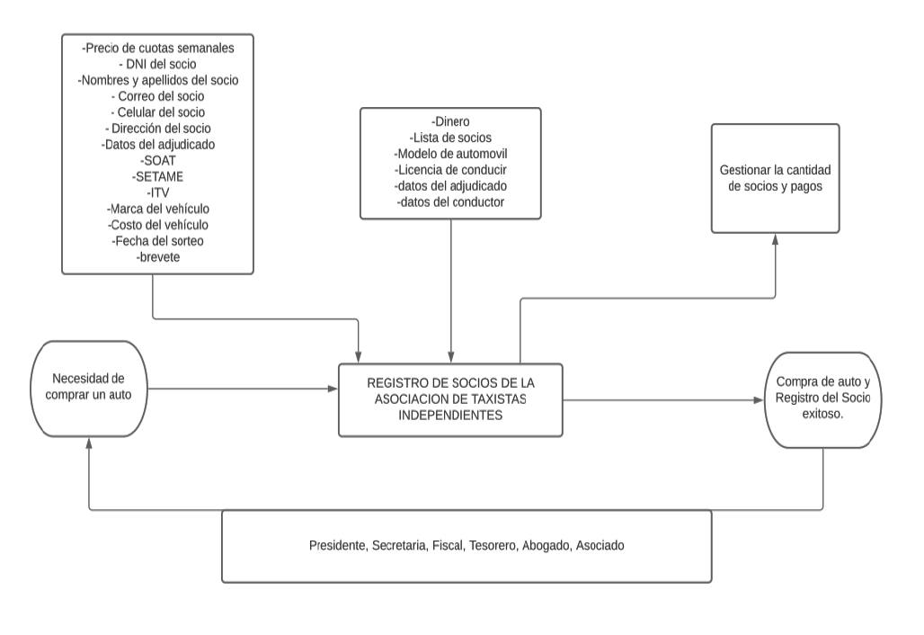

Figura 1

**3.3 ESPECIFICACIÓN DE PROCESOS DE NEGOCIO**

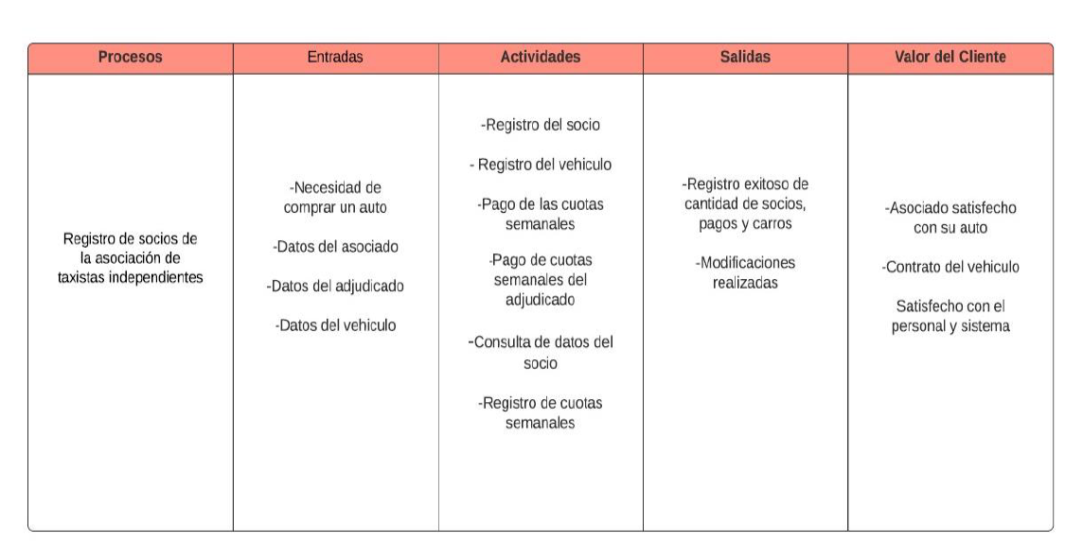Tabla 1

**3.4 PROCESO DE SOFTWARE**

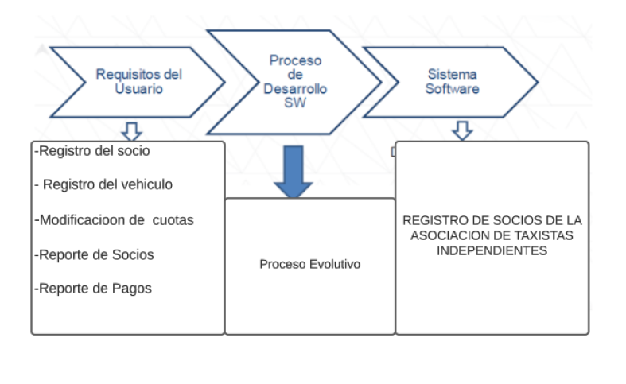 Figura 2

**3.5 DIAGRAMA DE CASOS DE USO**

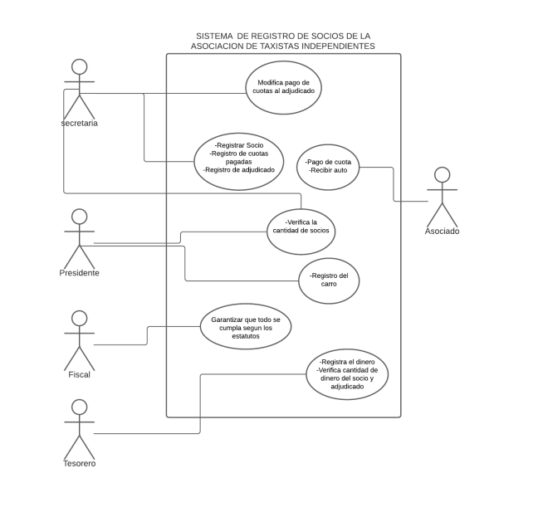

Figura 3

3.6 REQUISITOS Y CASOS DE USO

|  |  |
| --- | --- |
| REQUISITOS DE USUARIO | CASOS DE USO |
| R1: Datos del asociado  R2: Datos del Carro | CU1: Exitoso registro en la base de datos  CU2: Dar información de que carro se sorteara |

3.7 DIAGRAMA DE ACTIVIDADES

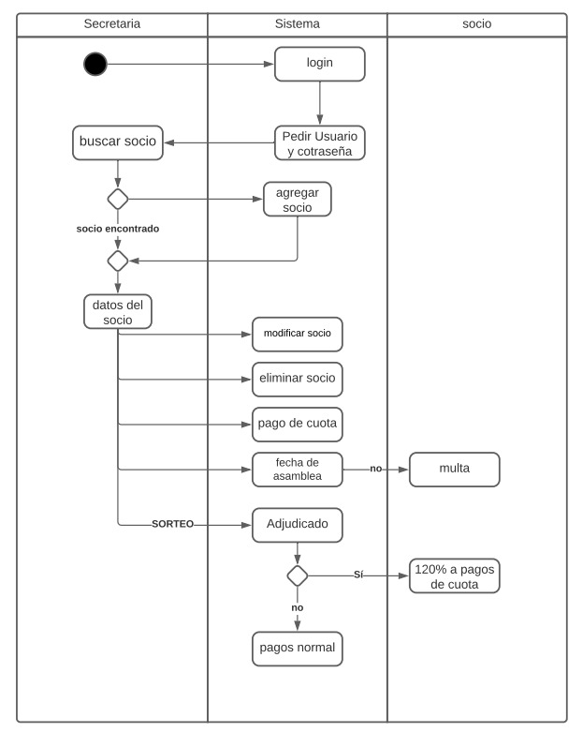

Figura 4

3.8 PROTOTIPOS

**3.8.1 VERSIÓN 1.0 (SOCIOS)**

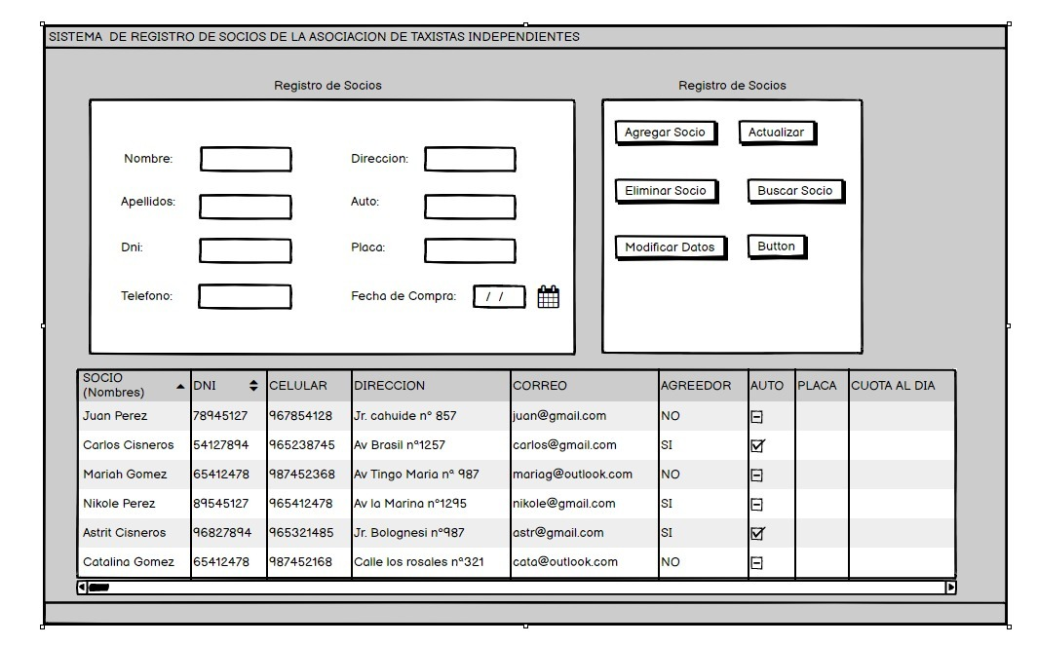

**3.8.2 VERSIÓN 2.0 (CUOTAS)**

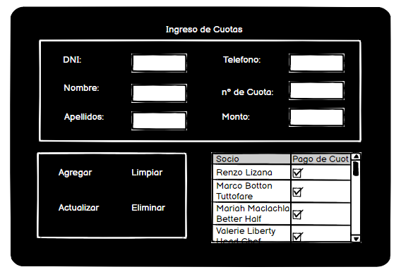

**3.8.3 VERSIÓN 3.0 (ADJUDICACIÓN)**

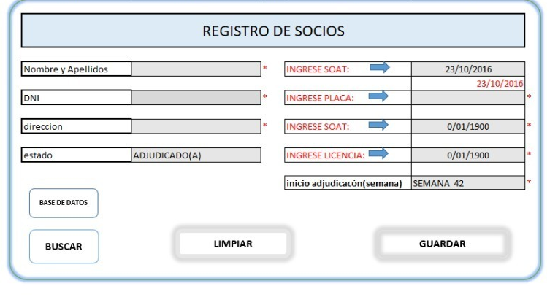

**4. CAPÍTULO IV CONCLUSIONES Y RECOMENDACIONES**

4.1 CONCLUSIONES

1. Se logró gestionar con éxito a los socios mediante el sistema, la secretaría tiene el acceso al sistema.
2. El sistema gestiona de manera oportuna consultas sobres los socios.
3. El registro de socios se logró de manera ordenada y entendible para el usuario de manera que pueda hacer una excelente gestión de la misma.
4. El sistema es bastante intuitivo para el usuario que lo emplea.
5. La asociación mejoró su gestión empleando el sistema ya que permite llevar un mejor control de los socios.
6. Aún el sistema se le pueden implementar mejoras para que sea más eficaz.
7. El sistema permitió un mayor control en el pago de cuotas de los socios.
8. El sistema también permite registrar el vehículo para mayor gestión.
9. El sistema permite reportes acerca de los socios como pagos, autos, datos.
10. Los socios terminaron satisfechos con el nuevo sistema.

4.2 RECOMENDACIONES

* Cada que un socio salga ganador retirarlo del registro del sorteo y trasladarlo al registro de ganadores

**5. REFERENCIAS BIBLIOGRÁFICAS**

* **Sommerville I. (2011). *Ingeniería del software*.(pp.8-36-61). Madrid: Pearson Addison Wesley. https://ebookcentral.proquest.com/lib/upnortesp/detail.action?docID=4760049&query=Sommerville**
* **Thomas Davenport (1993). *Process Innovation: Reengineering work through information technology* .(p.5). Boston Harvard Business School Press.**

**https://dl.acm.org/doi/book/10.5555/171556**

* **Pressman R.(2010). *Ingeniería del software: un enfoque práctico.* (pp.113-118). Mexico: Mcgraw-Hill Interamericana Editores.**

**https://ebookcentral.proquest.com/lib/upnortesp/detail.action?docID=3224540&query=Pressman**

* **Rumbaugg J., Jacobson, I., Booch, G. (1995). *El lenguaje Unificado De Modelado. Manuel De referencia*.(p. 24). Madrid: Pearson Addison Wesley**

**https://ingenieriasoftware2011.files.wordpress.com/2011/07/el-lenguaje-unificado-de-modelado-manual-de-referencia.pdf**

* **La herramienta que te permite realizar prototipos de tus proyectos: Balsamiq. (2 de diciembre del 2014). En *Isdi.Education.*** [***https://www.isdi.education/es/isdigital-now/herramienta-te-permite-realizar-prototipos-de-tus-proyectos-balsamiq***](https://www.isdi.education/es/isdigital-now/herramienta-te-permite-realizar-prototipos-de-tus-proyectos-balsamiq)

* [**Conociendo GitHub**](https://conociendogithub.readthedocs.io/en/latest/)**.(2012). En *GitHub. https://conociendogithub.readthedocs.io/en/latest/data/introduccion/***

ANEXO

